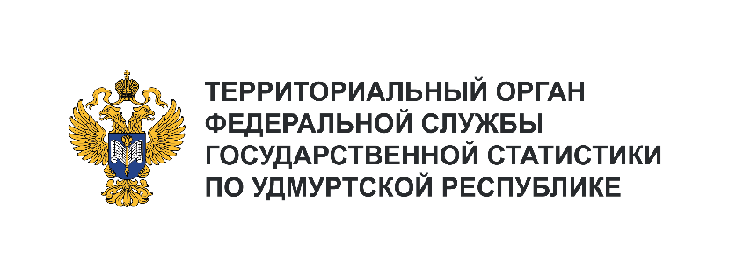**Пресс-служба Удмуртстата**

Телефон: +7 (3412) 69-50-35

e-mail: [18.01.2@](mailto:18.01.2@)rosstat.gov.ru

Информационное сообщение для СМИ

**30 сентября 2024, Ижевск**

**С ДНЁМ ДОБРОТЫ И ПОМОЩИ!**

В разгар золотой осени, 1 октября, люди «серебряного возраста» принимают поздравления в свой адрес. Главная цель праздника – напомнить каждому о том, что не надо ждать, пока старшему поколению понадобится ваша помощь. Помогайте заранее, воспитывайте щедрость, проявляйте доброту, подбадривайте… Словом, будьте чуткими. Об этом говорит даже логотип праздника.   
Он представляет собой раскрытую ладонь – символ доброты и помощи.

В настоящее время каждый четвёртый житель Удмуртской Республики – старше 60 лет. Возрастной рубеж 65 лет перешли 238,8 тыс. человек, из них 78,2 тыс. мужчин и 160,6 тыс. женщин.   
В нашей республике 66 жителей перешагнули 100-летний рубеж и преимущественная доля (83%) пришлась на женский пол.

Можно по-разному воспринимать свой возраст, но от характера личности зависит и образ жизни. Как же приятно видеть людей старшего поколения, сохраняющих позитивный настрой, осваивающих иностранные языки, рисование, цигун, медитации, прыжки с парашюта и т.п.

Как говорит доктор психологических и экономических наук, профессор, политтехнолог Алексей Петрович Ситников: «Жизнь — это не количество лет, а количество эмоций, переживаний, открытий, путешествий».

Положительные эмоции, такие как вступление в брак, пережили в 2023 году 254 мужчины и 177 женщин в возрасте 60 лет и старше.

В этот праздничный день всем, кто молод душой, желаем крепкого здоровья, сердечного тепла,   
а главное, чтобы возраст не являлся помехой для получения от жизни счастья и радости!